2009年上海市初中毕业统一学业考试
理化试卷
（满分150分，考试时间100分钟）
物 理 部 分
考生注意：
1．本试卷物理部分含五个大题。
2．答题时，考生务必按答题要求在答题纸规定的位置上作答，在草稿纸、本试卷上答题一律无效。

一、选择题（共16分）
下列各题均只有一个正确选项，请将正确选项的代号用2B铅笔填涂在答题纸的相应位置上，更改答案时，用橡皮擦去，重新填涂。
1．依据卢瑟福的原子“行星模型”，绕核高速旋转的粒子是 （ ）
A．电子 B．质子 C．中子 D．原子
2．分子在不停地做无规则运动，能体现此规律的现象是 （ ）
A．细雨濛濛 B．桂花飘香 C．雪花飞舞 D．树叶凋落
3．在图1所示的简单机械中，属于费力杠杆的是 （ ）
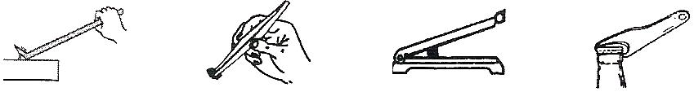
A．翘棒 B．镊子 C．铡刀 D．开瓶器
图1
4．标有“220V 100W”字样的家用电器正常工作时的电功率 （ ）
A．大于100瓦 B．小于100瓦 C．等于100瓦 D．等于100瓦
5．如图2所示，正确表示小磁针N极指向的是 （ ）
N
N
N
N
A． B． C． D．
图2
6．如图3所示，青蛙从跳起到落地的过程中，它的重力势能 （ ）
A．一直增大 B．一直减小
C．先增大后减小 D．先减小后增大
7．挂在树上的苹果，静止时受到的一对平衡力是 （ ）
A．苹果受到的重力和苹果对树的拉力 B．苹果受到的重力和树受到的重力
C．苹果对树的拉力和树对苹果的拉力 D．苹果受到的重力和树对苹果的拉力
8．P、Q是同一直线上相距12米的两点，甲从P点、乙从Q点同时沿直线相向而行，它们运动的s-t图像如图4所示，分析图像可知 （ ）
A．甲的速度小于乙的速度 B．经过3秒，甲、乙相距4米
C．乙到达P点时，甲离Q点6米 D．甲到达Q点时，乙离P点2米

0
1
2
3
4
5
6
t/秒
3
6
9
12
s/米
甲
0
1
2
3
4
5
6
t/秒
3
6
9
12
s/米
乙

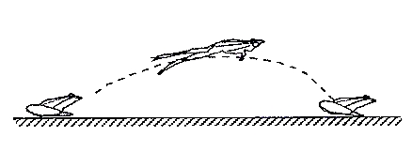

图3 | 图4
二、填空题（共26分）
请将结果填入答题纸的相应位置。
9．家庭照明电路的电压为 （1） 伏，电灯与电灯之间是 （2） 的（选填“串联”或“并联”），电能表是用来测量 （3） 能的仪表。
10．在图5所示的一些与物理相关的生活现象中，图5 （4） 主要表示力能使物体发生形变；图5 （5） 主要表示力能使物体的运动状态发生改变；图5 （6） 主要表示物体具有惯性。［均选填“（a）”、“（b）”或“（c）”］
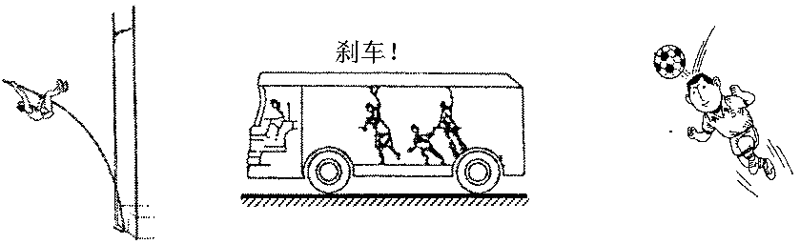
（a） （b） （c）
图5
11．国家文物局和测绘局最近对明长城进行了测绘，工作时测绘员以0.5米/秒的速度沿
直线做匀速运动，100秒内通过的距离为 （7） 米。烈日下测绘器材表面温度会升高，表明它的内能 （8） （选填“增加”、“减少”或“不变”），其内能的变化是通过 （9） 方式实现的（选填“做功”或“热传递”）。
12．“神舟七号”在发射升空的过程中，宇航员相对固定座椅是 （10） 的（选填“运动”或“静止”）。飞船搭载的“五星红旗”展示在太空，它的质量将 （11） （选填“变大”、“变小”或“不变”）。飞船在太空中通过 （12） 把信息传输到地面指挥中心（选填“无线电波”或“声波”）。
13．木块在大小为5牛的水平拉力作用下，10秒内在水平面上沿拉力方向前进2米，拉力做功为 （13） 焦，功率为（14）瓦；若木块重15牛，在此过程中重力对水块做功为（15）焦。
14．某导体电阻为20欧，若通过该导体的电流为0.3安，则10秒内通过该导体横截面的电荷量 （16） 库，该导体两端的电压为 （17） 伏。当该导体两端电压为3伏时，该导体电阻为 （18） 欧。
15．在图6所示的电路中，电源电压保持不变。闭合电键S，当滑动变阻器的滑片P向左移动时，电流表A的示数将 （19） ，电压表V与电压表V₁示数的差值将 （20） 。（均选填“变大”、“变小”或“不变”）
A  V  V₁  R₁  R₂  S  P  图6 | 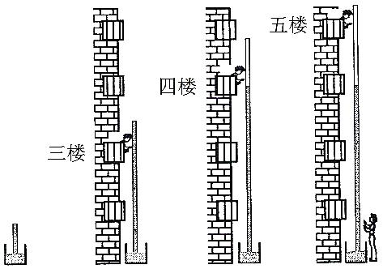  （a） （b） （c） （d）  图7
16．在研究大气压强的实验中，某小组将一根1米长的透明硬质细管装满水，管子上端封闭，下端浸在水槽中，发现管中的水不会流出，如图7（a）所示；换用较长的细管，重复实验，管中的水仍不会流出，如图7（b）所示；换用更长的细管，重复实验，管内水面静止后的位置分别如图7（c）、（d）所示。观察上述实验现象，归纳得出初步结论。
①由图7（a）［或（b）或（c）或（d）］可知： （21） 。
②由图7（b）与（c）与（d）可知： （22） 。
三、作图题（共6分）
请将图直接画在答题纸的相应位置，作图题必须使用2B铅笔。
17．重为3牛的物体用细线悬挂在天花板上，用力的图示法在图8中画出它所受的重力G。
18．根据平面镜成像特点，在图9中画出物体AB在平面镜MN中所成的像A′B′。
A
B
M
N

图8 图9
四、计算题（共24分）
请将计算过程和答案写入答题纸的相应位置。
19．质量为10千克的水，温度升高了10℃。求水吸收的热量Q_{吸}。［c_{水}=4.2×10³焦/（千克·℃）］

20．体积为2×10⁻³米³的金属块浸没在水中。求金属块受到的浮力大小F_{浮}。


21．“海宝”是2010年世博会的吉祥物，其形象如图10所示。在点缀上海街头的各种“海宝”中，有一座“海宝”（材质均匀、实心）的质量为3.0×10³千克，密度为1.5×10³千克/米³，与水平地面的接触面积为1米²，求其
①体积V。
②重力大小G。
③对地面的压强p。

图10
22．在图11所示的电路中，电源电压保持不变，滑动变阻器R₂上标有“100Ω 1A”字样。闭合电键S后，电流表A的示数为0.5安，电压表V_{l}的示数为10伏，电压表V₂的示数为6伏。求：
A
V₂
V₁
R₁
R₂
S
P
①定值电阻R₁的阻值。

②此时滑动变阻器R₂消耗的电功率P₂。

图11
③请用定值电阻来替换电阻R₁，并选择合适的电表量程。要求：在不更换电表量程的情况下，移动变阻器的滑片P，使所有电表的示数都能达到各自的最大值，且电路能正常工作。
第一，符合上述条件的所有可能的定值电阻阻值：__________________。
第二，满足上述要求时，电流表示数的最小值。（写明必要理由）
五、实验题（共18分）
请根据要求在答题纸的相应位置作答。
23．图12（a）所示仪器的名称是 （1） ，用来测量物体的 （2） ；在电学实验中，电流表应该 （3） 在电路中（选填“串联’’或“并联”），图12（b）中电流表的示数为 （4） 安。
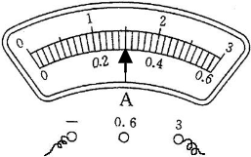

（a） （b）
图12
24．在“验证凸透镜成像规律”的实验中，小明设计的实验报告（部分）如下，请填写空格处的内容。
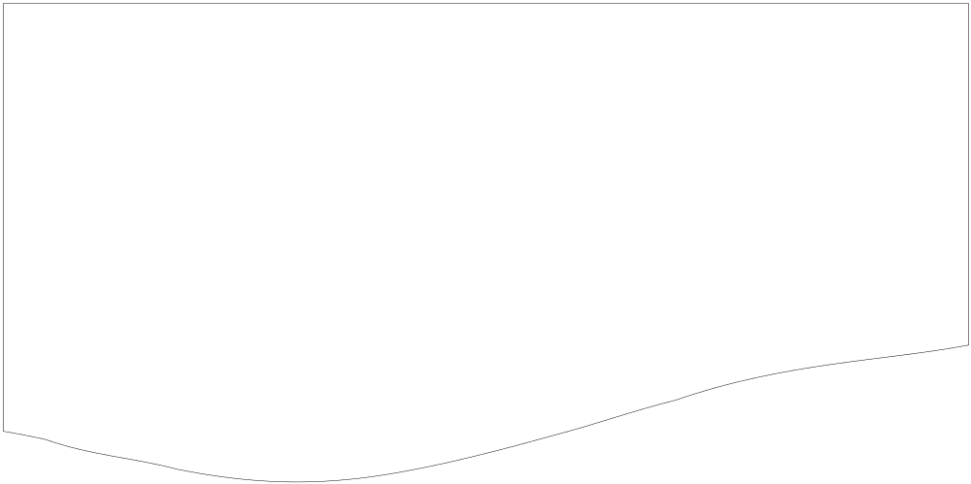
实验目的：验证凸透镜成像规律。
实验器材：凸透镜、光屏、 （5） 、蜡烛和火柴等。
实验步骤：1．记录凸透镜的 （6） 。
2．安装和调试实验装置时，应使凸透镜和光屏的中心跟烛焰的中心大致在 （7） 。
3．固定凸透镜的位置，将蜡烛放在适当的位置后，移动 （8） 找像，在移动过程中，眼睛要注意规察光屏上的像直到清晰为止。
测量并记录此时的物距和像距。
……

25．小张、小李和小王三位同学各自进行“测定小灯泡电功率”的实验。实验中使用的小灯标有“2.5V”字样，滑动变阻器标有“20Ω 2A”字样，电源电压为6伏且不变。
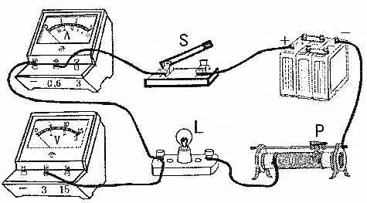
①小张连接的电路如图13所示，图中尚有一根导线未连接，请用笔线代替导线在图中正确连接。 （9） （用2B铅笔在答题纸的相应位置连线）
图13
②小李正确连接电路，闭合电键，移动变阻器的滑片，电压表的示数 （10） （选填“变大”或“变小”）；当变阻器的滑片恰好在中点上（即它接入电路的电阻为10欧），小灯正常发光，小灯的额定功率为 （11） 瓦。
③小王正确连接电路，闭合电键，移动变阻器的滑片，小灯始终不亮。小王在查找电路故障时发现，电流表示数为0、电压表示数为6伏。若电路中只有一处故障且只发生在小灯或滑动变阻器上，电路故障是 （12） 。
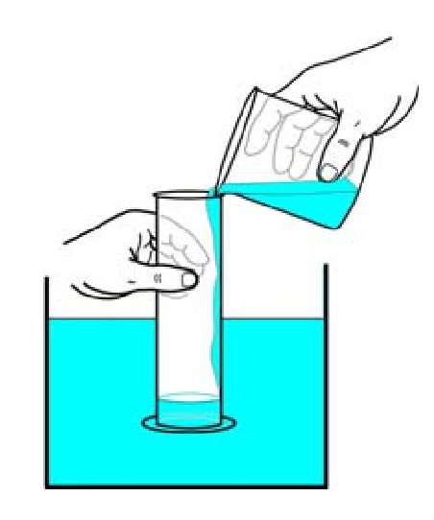
26．在“探究液体内部的压强与哪些因素有关”的实验中，甲、乙、丙三组同学分别以槽中液体为研究对象进行实验。他们在两端开口、粗细均匀的玻璃管的下端贴一个比管口稍大的塑料薄片，并将玻璃管竖直插入液体槽中，然后顺着管壁从上端开口处向管内缓缓注水，如图14所示，直至观察到薄片脱离管口下落。记录玻璃管的管口面积S、槽中液体密度ρ和玻璃管插入液体的深度h，测出注入管中水的质量m，运用公式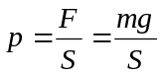，计算出管内水产生的压强p。改变深度h，重复实验。甲组同学还选用了粗细不同的玻璃管进行实验。所有数据均记录在下表。（薄片的重力、玻璃管的厚度忽略不计）
h
图14
小组 | 槽中液体密度  ρ(×10³千克/米³) | 实验  序号 | 深度  h(米) | 管口面积  S(×10⁻⁴米²) | 质量  m(×10⁻³千克) | 管内水产生的压强  p(帕)
甲 | 0.8 | 1 | 0.05 | 5 | 20 | 392
甲 | 0.8 | 2 | 0.1 | 5 | 40 | 784
甲 | 0.8 | 3 | 0.2 | 5 | 80 | 1568
甲 | 0.8 | 4 | 0.2 | 10 | 160 | 1568
乙 | 1.0 | 5 | 0.05 | 5 | 25 | 490
乙 | 1.0 | 6 | 0.1 | 5 | 50 | 980
乙 | 1.0 | 7 | 0.2 | 5 | 100 | 1960
丙 | 1.2 | 8 | 0.05 | 5 | 30 | 588
丙 | 1.2 | 9 | 0.1 | 5 | 60 | 1176
丙 | 1.2 | 10 | 0.2 | 5 | 120 | 2352
①在此实验中，经分析得出，当薄片恰好脱离管口时，薄片处管外液体的压强 （13） 管内水产生的压强（选填“等于”或“小于”）。
②各组同学分析了本组的实验数据和相关条件，其中乙组同学由实验序号 （14） 初步得出：同种液体内部的压强与深度成正比。甲组同学由实验序号3、4初步判断：玻璃管的粗细与本实验研究结论的获得 （15） （选填“有关”或“无关”）。
③三组同学互动交流，分析实验序号1、5、8的数据，发现液体内部的压强（p₁、p₅、p₈）与密度（ρ_{甲}、ρ_{乙}、ρ_{丙}）满足关系 （16） ，可以归纳得出的初步结论：相同深度，液体内部的压强与液体密度成正比。
④进一步综合分析表中数据，经运算归纳得出：液体内部的压强与 （17） 的比值是一个定值。
2009年上海市初中毕业生统一学业考试
理化试卷答案
物理部分
题号 |  | 答案
一、16分 |  | 1．A。 2．B。 3．B。 4．C。  5．A。 6．C。 7．D。 8．C。
二、26分 |  | 9．220；并；电。 10．（a）；（c）；（b）。 11．50；增加；热传递。  12．静止；不变；无线电波。 13．10；1；0。 14．3；6；20。  15．变大；变小。 16．（1）大气中存在压强；（2）（同一地点）大气压强值很大且是一定值。
三、6分 |  | 17．重力的大小 1 分；方向 1 分；作用点 1 分。  18．对称 1 分 ；正立 1 分 ；虚像 1 分。
四、  24分 | 19．  （4分） | Q_{吸}= c_{水}mΔt  = 4.2×10³焦/ (千克•℃) ×10千克×10℃  = 4.2×10⁵焦
四、  24分 | 20．  （4分） | F_{浮}＝ρ_{液}gV_{排}  ＝ρ_{液}gV_{物}  ＝1.0×10³千克/米³×9.8牛/千克×2×10⁻³米³  ＝19.6牛
四、  24分 | 21．  （7分） | （1）V＝m/ρ  ＝3.0×10³千克/（1.5×10³千克/米³）  ＝2米³  （1）G＝mg  ＝3.0×10³千克×9.8牛/千克  ＝2.94×10⁴牛  （3）p＝F/S  ＝G/S  ＝2.94×10⁴牛/（1米²）  ＝2.94×10⁴帕
四、  24分 | 22．  （9分） | ① R₁＝U₁/I₁  ＝10伏/0.5安＝20欧  ② P₂＝U₂I₂  ＝6伏×0.5安＝3瓦  ③ 5欧；25欧。  （1）定值电阻为5欧时，电流表、电压表V₁，V₂的量程分别为0.6安、3伏、15伏。  当电压表V₂示数最大时，电流表的示数最小，此时有：  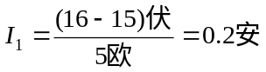  （2）定值电阻为25欧时，电流表、电压表V₁的量程分别为0.6安、15伏。电压表V₂示数的最大值为：  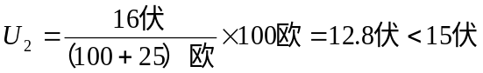  所以，电压表V₂的量程只能选3伏。  当电压表V₂的示数最大时，电流表的示数最小，此时有：  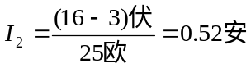
四、  24分 | 说明：在计算中，有关单位错写、漏写，总扣1分。
五、  18分 | 23-25  （12分） | 23．天平；质量；串联；1.5。  24．光具座（刻度尺）；焦距；同一高度；光屏。  25．连接正确；变大；0.875；小灯断路。  说明：每空1分。
五、  18分 | 26.  （6分） | 26．① 等于。 ② 5、6、7；无关。  ③ p₁：p₅：p₈＝ρ_{甲}：ρ_{乙}：ρ_{丙}。 ④液体密度和深度的乘积。

